МУНИЦИПАЛЬНОЕ АВТОНОМНОЕ ДОШКОЛЬНОЕ
ОБРАЗОВАТЕЛЬНОЕ УЧРЕЖДЕНИЕ ГОРОДА
НИЖНЕВАРТОВСКА ДЕТСКИЙ САД №37 «Дружная семейка»

Меры безопасности при ледоставе и на льду
Прочти сам, передай соседу, расскажи знакомым!

Надоели слякоть и грязь. Поскорее бы крепкие морозы. Как всегда кто-то, что-то не успел сделать, доделать. Но, увы, природа берёт своё. Для детей – это новые игры, развлечения, а для взрослых – другие заботы на работе, по дому, хозяйству
Ледостав – это время, когда пруды, реки, озера покрываются льдом. Льдом, таким притягательным для детей и взрослых. Можно сократить путь, поиграть на льду и, конечно, успешно порыбачить.
Но кроме радости, новизны ощущений, период ледостава несёт с собой и опасность. Опасность увеличить собой число утонувших в водоёмах.
Что же нужно хорошо знать и помнить, чтобы не увеличить этот скорбный список?
Во-первых, лучше всего не испытывать судьбу и не выходить на лёд пока его толщина не достигнет 12 сантиметров, тем более одному. Нетерпеливым же и любителям острых ощущений следует знать, что при морозной погоде вес человека выдерживает чистый лёд толщиной 5-7 сантиметров. При оттепели, нечистый (с вмёрзшей травой, тростником) лёд такой толщины обязательно проломится.
Во-вторых, выходить на лёд и идти по нему безопаснее всего там, где уже прошли люди (по следам, тропинкам). Если же приходится выходить на лёд первым, необходимо осмотреться: не просел ли лёд, нет ли вмёрзшей растительности, далеко ли полыньи. Хорошо иметь с собой крепкую и длинную палку. Передвигаться по неокрепшему и нехоженому льду следует, не отрывая ног ото льда, и на расстоянии не менее 5-6 метров друг от друга.
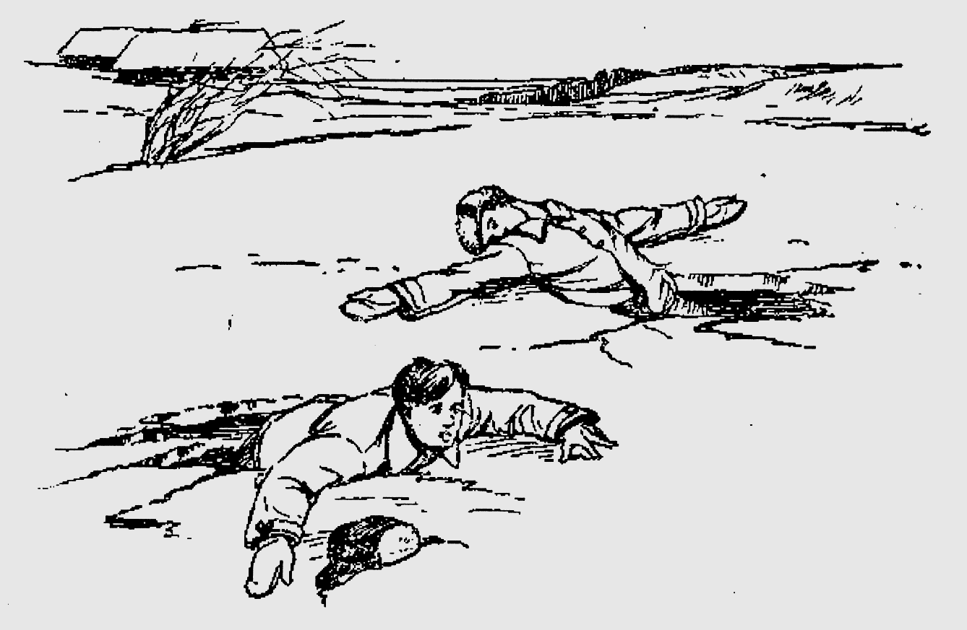
В-третьих, следует опасаться мест, где лед покрыт снегом. Снег, покрывая лед, действует, как одеяло. Поэтому под снегом лед нарастает значительно медленнее. Иногда бывает так, что по всему водоему толщина открытого льда 10 сантиметров, а под снегом всего 3 сантиметра. Нередко по берегам водоемов расположены промышленные предприятия. Некоторые из них спускают в реки, озера и пруды отработанные теплые воды, которые на большом расстоянии во всех направлениях подмывают лед. Поэтому лед вблизи таких предприятий всю зиму остается тонким и непригодным как для катания на коньках, так и для пешего движения..
В случае пролома льда под ногами надо широко расставить руки, удерживаясь ими на поверхности льда. Если имеется возможность, то надо ложиться грудью на кромку льда с выброшенными вперед руками или на спину, откинув руки назад, по возможности упираясь в противоположную кромку льда. Затем, двигаясь лежа, самостоятельно надо выбраться из опасного места, одновременно зовя на помощь.
Весьма опасным для катания являются промоины, проталины и полыньи. Они образуются там, где есть быстрое течение, где впадают ручейки в реки, где выступает родниковая вода.
Несколько других полезных советов. При передвижении по необследованному льду на лыжах нужно отстегнуть замки, лямки крепления лыж; петли лыжных палок снять с кистей рук, если есть рюкзак, снять одну лямку с плеча, чтобы в любой момент от них можно было избавиться.
Часто рыболовы занимаются рыбной ловлей круглый год. Зимой для подледного лова они вырубают на льду лунки, которые нередко достигают одного метра в окружности. Как правило, рыболовы эти места не ограждают. За ночь отверстие во льду затягивает тонким льдом, запорашивает снегом, и его сразу трудно заметить. Поэтому, прежде чем кататься на льду, необходимо внимательно осмотреть его. Обозревая поверхность водоема, можно легко обнаружить, например, чистое место, не запорошенное снегом, - значит здесь была полынья или промоина, не успевшая покрыться прочным льдом.
Можно увидеть на ровном снеговом покрове темное пятно, — значит здесь под снегом может оказаться молодой, неокрепший лед. Можно увидеть и вешки, обозначающие трассу на льду, и таким образом уберечь себя от проваливани под лед. Рыбакам не следует сверлить, рубить много лунок на одном участке. Очень надёжно и уместно иметь с собой простейшее спасательное средство: тонкий, крепкий шнур длиной около 10 метров. С одного конца – петля, с другого – груз весом 150 – 200 граммов (безопаснее всего – мешочек с набитым внутрь песком). Аккуратно накрученный на груз шнур лежит в кармане. Если под Вами проломился лёд, петля затягивается на туловище или руке, а груз бросается подальше от себя в сторону спасающего .
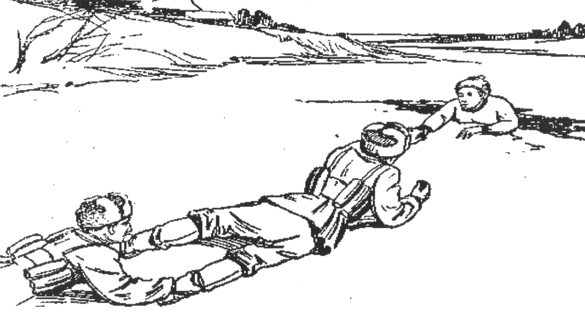
Очень опасно скатываться в незнакомом месте с обрывистых берегов на лыжах, санках или коньках. Даже заметив впереди себя прорубь, лунку или пролом во льду, трудно будет затормозить или отвернуть в сторону. Поэтому для катания на коньках выбирайте только места, обследованные взрослыми, с прочным ледяным покровом.
Ребята, а также родители! При несчастном случае с вашим товарищем на льду немедленно приходите ему на помощь. Оказывая помощь пострадавшему, придерживайтесь следующих правил: к месту пролома во льду не подходите стоя, а приближайтесь лежа, ползком на животе, с расставленными в сторону руками и ногами, иначе рискуете сами провалиться под лед.
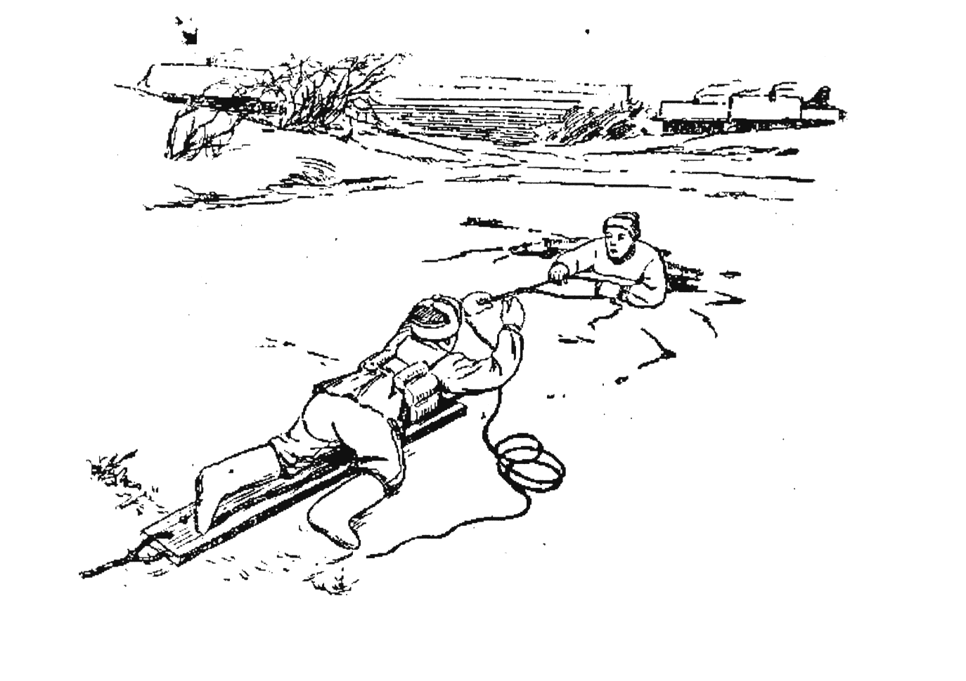
Кроме специально предназначенных средств для оказания помощи терпящим бедствие в зимних условиях могут применяться любые подходящие для этого подручные средства, такие, как скамейки, веревки, обрубки бревен, жерди, одежда, ремень, шесты и т.п. Их надо бросать или толкать до места пролома, привязывая конец. Если на оказание помощи прибыло несколько человек, то можно применять следующий способ: лежа на животе, они образуют цепь, распределяя свою тяжесть на возможно большую поверхность льда, причем каждый держит лежащего перед собой за ноги; первый из цепочки бросает провалившемуся, какой-либо предмет, удерживая его за конец. Провалившегося нужно тянуть вместе с доской или другим поданным предметом, на котором он лежит или за который держится. Главное при этом виде спасания – умение приблизиться к утопающему по слабому или потрескавшемуся льду, помочь ему выбраться на лед и дойти по нему до берега.
Если у вас под рукой окажется доска, палка толкайте их перед собой и подавайте пострадавшему за 3—5 метров от провала. Даже шарф, снятое пальто в таких случаях может спасти жизнь и тонущему, и спасателю.
Как только терпящий бедствие ухватится за поданный ему предмет, тяните его ползком на берег или на крепкий лед.
По неосторожности с каждым может случиться несчастье: можно не заметить проруби, лунки или попасть на тонкий лед. Попав в беду, следует немедленно звать на помощь; первый, кто услышит ваш зов, поспешит оказать вам ее. Пока же помощь придет, старайтесь сохранить спокойствие, не барахтайтесь в воде, а попытайтесь опереться грудью на кромку льда с выброшенными вперед руками и самостоятельно выбраться на лед. Взобравшись на лед, двигайтесь лежа, пока не выберетесь из опасного места.
Если твой товарищ попал в беду, а ты один не в силах помочь, - зови, кричи, делай всё возможное, чтобы привлечь внимание других людей для оказания помощи на льду. После того, как пострадавшему оказана помощь, и он находится уже на берегу, следует незамедлительно доставить его в тёплое помещение, переодеть в сухую одежду, напоить горячим чаем и обязательно обратиться к врачу.



Единая дежурно-диспетчерская служба - 112.

Оперативный дежурный по ГОЧС – 24-92-88

